Zelf uitlezen van je ECU met behulp van het Check Engine Lampje.

Deze beschrijving is voor kabelbomen zonder OBDII aansluiten maar die nog gebruik maken van het oude SSM protocol.

Voor de mensen die zelf hun kabelboom maken of waar plotseling het Check Engine Lamje van gaat branden kunnen baat hebben bij deze beschrijving.
Als je met een Subaru motor in je VW rond rijd en plotseling een storing hebt, dan is het prettig als je zelf de storing zou kunnen vinden.
Normaal zou je naar de dealer gaan en hem daar aan de computer hangen.
Waarschijnlijk zal de dealer tegen je zeggen dat hij z’n dure meet apparatuur niet aan een zelfgemaakte kabelboom wil hangen, wat ik ook wel begrijpelijk vindt gezien van zijn kant.
Dus dan is het mooi als je dit zelf kunt doen.
Als je kabelboom op een goede en nette manier is gemaakt dan hangen de volgende stekkers er nog aan.

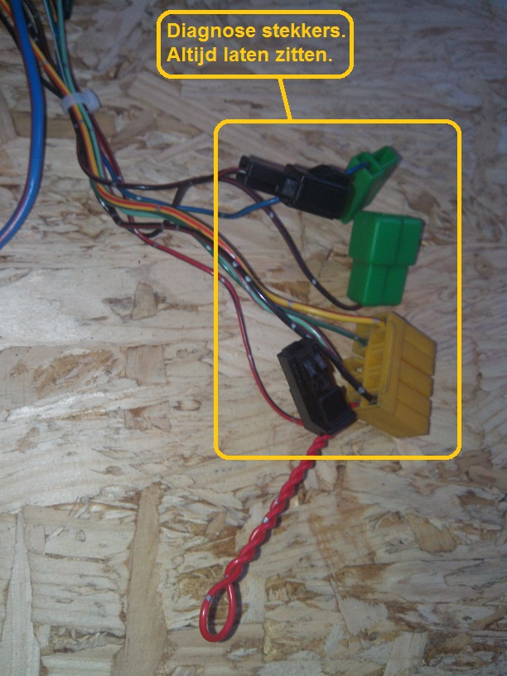
De grootte oranje is voor de dealer om uit te lezen.
De 2 groene zijn voor een soort van zelf diagnose.
Door deze stekkers in elkaar te klikken en je auto vervolgens op contact te zetten, gaan alle relais schakelen.
Ook gaat de brandstofpomp aan en uit en gaat de ventilator op je radiateur aan en weer uit (mits gemaakt op de juiste manier).

De 2 zwarte stekkers zijn voor het uitlezen van je ECU.
Als je deze 2 in elkaar klikt en je auto op contact zet dan gaat je Check Engine Lampje knipperen.
Knippert je lampje in een constant patroon dan is er niets aan de hand.
Zit er een patroon in van langzame en snelle knipperingen dan heb je een code en is er ergens iets mis.
Stel, het lampje knippert 2X langzaam en 3X snel.
Dan heb je een code 23 (Air flow meter or circuit).
De langzame knipperingen zijn 10. 20. 30. 40 etc, etc.
De snelle knipperingen zijn 123456789.
Dus tel eerst de langzame knipperingen en dan de snelle.
Deze moet je samen voegen om de juiste code te krijgen.
Let op, er kunnen meer codes achter elkaar zitten.
Nog 1: stel hij knippert 3X langzaam en 1X snel, dan heb je een code 31 (Throttle position sensor or circuit).
Om de codes te wissen, haal de accu polen 30minuutjes van de accu en je geheugen van de ECU is weer schoon.

Vergeet niet de groene en de zwarte stekkers van elkaar te halen als je klaar bent met je werkzaamheden.
Deze mogen nooit in elkaar geklikt zitten als de auto weer normaal in bedrijf is.

M,v,g, René Hofstede
Evolution Speed Barn.
Workum (Friesland)
Holland
+31(0)515-850 852
+31(0)6-2755 3648
evolutionspeedbarn@outlook.com
www.evolutionspeedbarn.com
www.facebook.com/profile.php?id=100009679719240

